新 书 推 荐

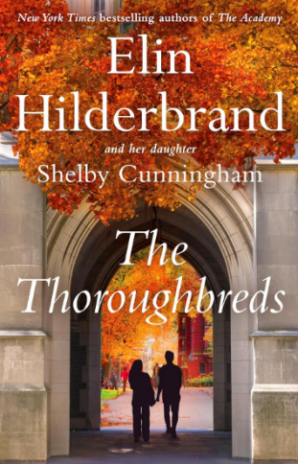
中文书名：《精英学校的秘密》
英文书名：The Thoroughbreds
作 者：Elin Hilderbrand and Shelby Cunningham
出 版 社：Little Brown
代理公司：InkWell/ANA/Jessica
页 数：608页
出版时间：2026年9月
代理地区：中国大陆、台湾
审读资料：电子稿
类 型：女性小说
Best Sellers Rank:
#36 in Friendship Fiction (Books)
#66 in Women's Friendship Fiction
#121 in Mothers & Children Fiction

内容简介：

新学期开始了！《纽约时报》畅销书《学院风云》的作者埃林·希尔德布兰德和谢尔比·坎宁安携《精英学校的秘密》回归：还有什么比新英格兰寄宿学校高年级生活更具高风险的戏剧性、紧张感和阴谋呢？

蒂芬学院的九月总是令人陶醉，尤其是对高年级学生——用蒂芬的话说叫“第六年级”——这是一个大学申请和巨大压力的季节，也是一个尽情狂欢和最后告别时刻的季节。当礼拜堂的钟声召唤师生归来时，每个人心中都有所期盼——但在期待与兴奋之中，挥之不去的问题和黑暗的秘密却潜伏在水面之下……

蒂芬的“金童玉女”查利和伊斯特是否感情出现裂痕？橄榄球明星达布和他最好的朋友哈基姆之间的裂痕因何而起？时髦的走读生皮帕·萨克斯是会推翻那微妙的社会等级制度，还是会制造更糟糕的混乱？校长奥德丽·罗宾逊在经历一次灾难性的财务失误后，能否保住她的工作——以及这所学校？辛纳蒙·彼得斯在死前发给达布的那封邮件附件里，到底藏着什么？

埃林·希尔德布兰德和她的女儿谢尔比·坎宁安在《精英学校的秘密》中回答了这些问题以及更多，这是一个关于友谊、背叛、野心和成长的故事，在任何年龄段都引人入胜。

作者简介：


埃林·希尔德布兰德（Elin Hilderbrand）毕业于约翰斯·霍普金斯大学和爱荷华大学作家工作坊。《精英学校的秘密》是她的第三十二部小说，也是她与女儿谢尔比·坎宁安合著的第二部作品。希尔德布兰德与@TimTalksBooks的创始人蒂姆·埃伦伯格共同主持播客“书籍、海滩与远方”。她正在抚养四个即将成年的孩子，闲暇时喜欢去海滩和骑健身车。她也是一位心怀感激的乳腺癌幸存者。

谢尔比·坎宁安（Shelby Cunningham）在南塔克特岛出生长大。她于2024年毕业于罗德岛州米德尔敦的圣乔治学校，目前是科勒尔盖布尔斯迈阿密大学的学生。

感谢您的阅读！
请将反馈信息发至：版权负责人
Email：Rights@nurnberg.com.cn
安德鲁·纳伯格联合国际有限公司北京代表处
北京市海淀区中关村大街甲59号中国人民大学文化大厦1705室, 邮编：100872
电话：010-82504106, 传真：010-82504200
公司网址：http://www.nurnberg.com.cn
书目下载：http://www.nurnberg.com.cn/booklist_zh/list.aspx
书讯浏览：http://www.nurnberg.com.cn/book/book.aspx
视频推荐：http://www.nurnberg.com.cn/video/video.aspx
豆瓣小站：http://site.douban.com/110577/
新浪微博：安德鲁纳伯格公司的微博_微博 (weibo.com)
微信订阅号：ANABJ2002


